Результаты тестирования

Тест 1. Проверка, что перед инициализацией массива приложение проверяет, является ли указанная длина целым неотрицательным значением.

Вводим длину массива – (-5). Результат представлен на рисунке 1.

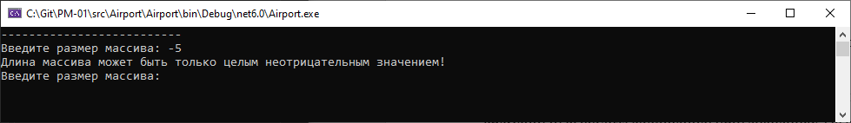

Рисунок 1 – Ввод длины массива с недопустимым значением

Тест 2. Проверка, что приложение проверяет значения введенного времени и выводит сообщение при значениях, выходящих за допустимый диапазон.

Вводим длину массива – 3, аэропорт отправления – Пекин, аэропорт прибытия – Шанхай, час отправления – восемнадцать, минута отправления – пятьдесят пять. Результат представлен на рисунке 2.

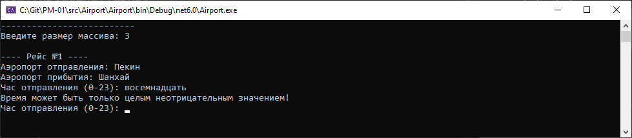

Рисунок 2 – Ввод времени в неправильном формате

Тест 3. Проверка, что приложение проверяет значения введенного времени и выводит сообщение при значениях, выходящих за допустимый диапазон.

Вводим длина массива – 3, аэропорт отправления – Лиссабон, аэропорт прибытия – Берлин, час отправления – 8, минута отправления – 146. Результат представлена на рисунке 3.

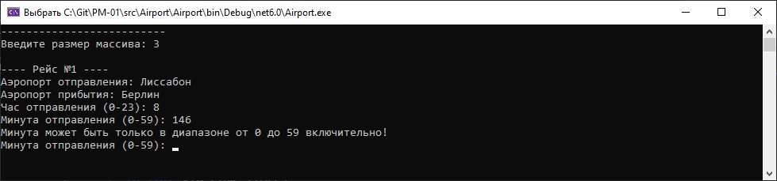

Рисунок 3 – Ввод недопустимых значений времени

Тест 4. Проверка, что массив корректно сортируется по указанным свойствам в порядке убывания приоритета.

Вводим три рейса с корректными данными. Результат представлен на рисунках 4-5.

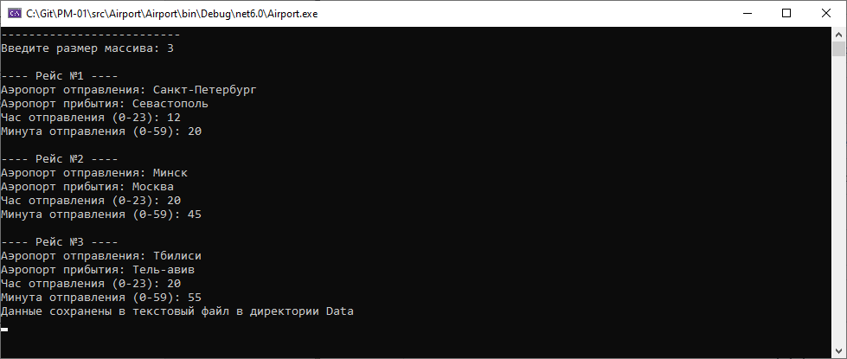

Рисунок 4 – Заполнение коллекции

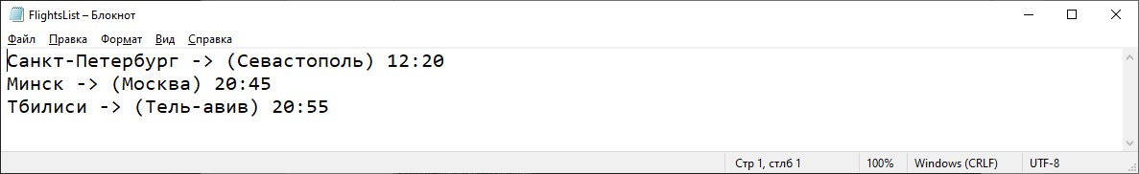

Рисунок 5 – Порядок рейсов в файле